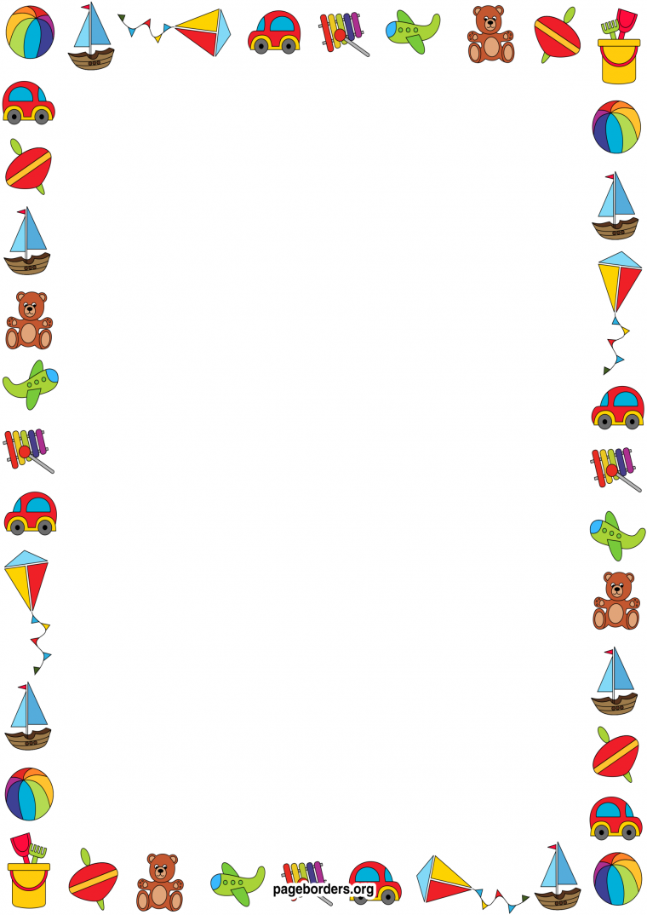

|  |  |  |
| --- | --- | --- |
| **Задачи** | **Содержание** | **Кол-во/ время выполнения** |
| Упражнять детей в беге  со сменой  направления, перешагивании  предметов, в ходьбе с высоким поднимание  колен, учить правильно выполнять упражнения,  держать равновесие. | ***1 часть***  Ходьба и медленный бег, бег со сменой направления движения по сигналу взрослого, ходьба с перешагиванием предметов, прыжки попеременно на левой и правой ноге на месте, ходьба с высоким подниманием колен (руки на поясе, носок тянем вниз). | 2 мин. |
| ***2 часть***  ***Общеразвивающие упражнения***   1. И. п. – стойка ноги на ширине ступни, руки перед грудью. 1 – руки в стороны; 2 – вернуться в исходное положение. | 5-6 раз |
| 2. И. п. – стойка ноги на ширине плеч, руки на поясе. 1 – наклон вперед; 2 – выпрямиться | 5–6 раз |
| 1. И. п. – стойка ноги на ширине ступни, руки на поясе. 1 – руки в стороны; 2 – присесть; 3 –   выпрямиться, руки в стороны; 4 – исходное положение . | 5–6 раз |
| 1. И. п. – стойка ноги слегка расставлены, руки внизу. 1–2 – поднимаясь на носки, руки за голову, локти в стороны; 3–4 вернуться в исходное положение . | 5–6 раз |
| 1. И. п. – стойка ноги на ширине ступни, руки внизу. 1 – руки впереди; 2 – руки вверх; 3–4 – через стороны руки вниз | 5–6 раз |

***Апрель***

***1 занятие***



|  |
| --- |
| ***3 часть***  ***Дыхательная гимнастика «Воздушный шарик»***  ***Цель***: укреплять физиологическое дыхание у детей.  ИП: Лежа на полу, ребенок кладет руки на живот.  Делая медленный глубокий вдох, надувает живот,  одновременно представляя, что в животе надувается  воздушный шарик. Задерживает дыхание на 5 секунд.  Делает медленный выдох, живот сдувается. Задерживает дыхание на 5 секунд.  Выполняется 5 раз. |
| ***Подвижные игры:***  ***№1 Попади в цель***  Способствует развитию меткости и ловкости детей. В этой игре потребуется два мяча и табурет.  Большой мяч кладут на табурет, а маленьким мячом малыш четырёх лет пытается сбить большой мяч  с табурета, находясь от него на расстоянии 1,5 – 2 метра. В случае удачи ребёнок получает  приз (яблоко, конфетку, банан, киви и др.).  ***№2* «Я иду, иду»**  Дети выстраиваются за ведущим цепочкой. Он идет и произносит следующие слова:  "Я иду, иду, иду, за собой детей веду (произвольное число раз), а как только повернусь,  сразу всех переловлю" Услышав слово "переловлю", дети бегут в заранее оговоренное  безопасное место, а ведущий их ловит. |



|  |  |  |
| --- | --- | --- |
| **Задачи** | **Содержание** | **Кол-во/ время выполнения** |
| Упражнять детей в ходьбе и медленном беге, ходьбе с выполнением круговых движений руками, прыжках с касанием к предмету. Учить правильно выполнять упражнения с малым мячом**.** | **1 часть**  Ходьба и медленный бег по кругу, ходьба на носочках и на пятках, ходьба с выполнением круговых движений руками, кистями рук, бег со сменой направления по сигналу взрослого, прыжки вверх с касанием к предмету, находящегося на 10–15 см выше поднятой руки ребенка. | 2 мин. |
| ***2 часть***  ***Общеразвивающие упражнения с малым мячом.***   1. И. п. – стойка ноги на ширине плеч, мяч в правой руке. 1 – поднять руки в стороны; 2 – руки вверх, переложить мяч в левую руку; 3 – руки в стороны; 4 – исходное положение. | 4–6 раз |
| 1. И. п. – стойка ноги врозь, мяч в правой руке. 1 – наклониться вперед; 2–3 – прокатить мяч от правой ноги к левой, поймать его левой рукой; 4 – выпрямиться, мяч в левой руке (рис. 14). То же к левой ноге. | 5–6 раз |
| 1. И. п. – сидя ноги скрестно, мяч в правой руке. 1 – поворот вправо, отвести правую руку в сторону;   2 – выпрямиться, переложить мяч в левую руку. То же влево . | 6 раз |
| 1. И. п. – лежа на животе, мяч в согнутых руках перед собой. 1 – прогнуться, вынести мяч вверх- вперед ; 2 – вернуться в исходное положение. | 5–6 раз |
| 1. И. п. – ноги на ширине ступни, мяч в правой руке. 1 – присесть, вынести мяч вперед в обеих руках; 2 выпрямиться, вернуться в исходное положение . | 5–6 раз |
|  |  |  |
|  |  |  |

***Апрель***

***2 занятие***



|  |  |  |
| --- | --- | --- |
| ***3 часть***  ***Дыхательная гимнастика***  ***«Ворона»***  ***Цель:*** развитие плавного, длительного выдоха.  ИП: ребёнок стоит прямо, слегка расставив ноги и опустив руки. Вдох - разводит руки широко встороны, как крылья, медленно опускает руки и произносит на выдохе: «каррр», максимальнорастягивая звук [р]. | | |
| ***Подвижные игры***  ***№1 «Цветные сигналы»***  Для этой игры мы вырезали из картона три кружочка диаметром 20 см и раскрасили их в зелёный, жёлтый и красный цвет (типа светофора). Ведущего игру мы выбрали такой считалкой:  **Раз, два, три, четыре! Жили мышки на квартире; Чай пили, чашки били, По три денежки платили! Кто не хочет платить — То ему и водить.**  Если ведущий поднимет зелёный кружок – дети начинают бегать туда-сюда, кричать, шуметь. Если ведущий поднимет жёлтый кружок – дети тихо передвигаются и разговаривают шёпотом. Если ведущий поднимет красный кружок – то дети замолкают, стоят на месте и даже не шевелятся. Кто не выполняет этих правил, тот и проигрывает.  ***№2 «Слушай хлопки»***  Очень понравилась детям и  эта спортивная игра.  Участники игры выбирали ведущего такой считалкой:  **Раз, два, три, четыре, пять Мы собрались поиграть. К нам сорока прилетела И тебе водить велела.**  Ведущий включает  весёлую музыку, все игроки спокойно передвигаются по комнате. Суть этой игры: когда ведущий хлопнет в ладони один раз, все игроки занимают позу цапли (стоят на одной ноге, руки в стороны). При двух хлопках игроки принимают позу собачки (встают на четвереньки и ножки стараются поставить на уровне ручек). На три хлопка все принимают позу кошки (становятся на четвереньки, прогибают спинку и поднимают вверх подбородок). Ведущий может делать хлопки не последовательно.  Эта игра развивает точность и быстроту реакций детей, внимательность, гибкость, двигательную способность. | | |
|  |  |  |
|  |  |  |
|  |  |  |
|  |  |  |
|  |  |  |

**Поместите здесь ваш текст**